MUSE, PROGRAM SENI ROLLS-ROYCE MENGUNGKAPKAN KARYA-KARYA PEMENANG YANG TERINSPIRASI OLEH
SPIRIT OF ECSTASY

Goodwood, West Sussex, 11 Oktober 2022

- Muse, Program Seni Rolls-Royce, memperkenalkan karya seni yang dibuat oleh pemenang Spirit of Ecstasy Challenge perdana – inisiatif dua tahunan yang merayakan simbol Rolls Royce
- Tiga pemenang, dipilih oleh juri ahli, telah menciptakan karya seni tekstil yang terinspirasi oleh patung Rolls-Royce dan Spirit of Ecstasy

“Spirit of Ecstasy terus menjadi inspirasi kami untuk terus mengejar keunggulan. Dia mewujudkan apa yang kami perjuangkan sebagai House of Rolls-Royce: berjuang untuk kesempurnaan, perhatian terhadap detail, dan keindahan abadi. Sangat menarik untuk melihat ikon kami diubah menjadi tiga ekspresi yang sangat unik ini, mendorong batas teknis dan konseptual. Saya ingin mengucapkan terima kasih kepada Bi Rongrong, Ghizlane Sahli, dan Scarlett Yang atas mahakarya luar biasa mereka yang merayakan dimensi berbeda dari patung ikonik kami, yang mewujudkan masa depan desain tekstil yang menarik.”
Anders Warming, Director of Design, Rolls-Royce Motor Cars

Muse, Program Seni Rolls-Royce merayakan debut global karya seni yang dibuat oleh para pemenang Spirit of Ecstasy Challenge.

The Spirit of Ecstasy Challenge adalah prakarsa dua tahunan baru yang mengundang seniman baru dari berbagai disiplin ilmu untuk menciptakan karya seni yang terinspirasi dari ikon Rolls-Royce – patung cantik yang menghiasi kap setiap mobil yang dibuat oleh merek tersebut sejak 1911. Setiap edisi Spirit of Ecstasy Challenge akan fokus pada media yang berbeda, menantang peserta untuk mendorong batas teknis dan konseptual. Edisi perdana 2022 mengeksplorasi potensi tekstil, mengundang seniman untuk menciptakan karya seni berbasis tekstil.

Para pemenang – Bi Rongrong, Ghizlane Sahli dan Scarlett Yang – mengembangkan tiga interpretasi unik dari simbol Rolls-Royce. Sebagai bagian dari proses kreatif, para seniman bertemu dengan pengrajin ahli Rolls-Royce untuk bertukar pengalaman sebelum mewujudkan ide dan kreasi inovatif mereka.

BI RONGRONG – STITCHED URBAN SKIN

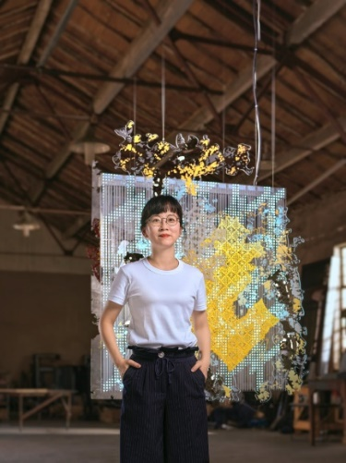  Bi Rongrong, Stitched Urban Skin, 2022. Courtesy Muse, The Rolls-Royce Arts Programme. Photo by Zhang Jing_Hugo Photo  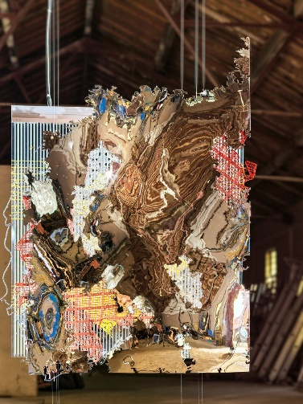  Bi Rongrong, Stitched Urban Skin, 2022. Courtesy Muse, The Rolls-Royce Arts Programme. Photo by Zhang Jing_Hugo Photo | Stitched Urban Skin (2022) terinspirasi oleh lanskap kota berlapis-lapis dan pantulannya yang memukau pada permukaan mengkilap Spirit of Ecstasy. Lama dan baru dijalin bersama: karya seni terdiri dari tiga lapisan tersuspensi dari lembaran dua dimensi yang terbuat dari logam yang diperlakukan secara khusus, lembaran lampu LED animasi dan lembaran Perspex yang menggabungkan bahan yang dibuat menggunakan teknik merenda tradisional Cina. Penggunaan logam dalam karya ini terinspirasi oleh permukaan mobil Rolls-Royce dan memberi penghormatan kepada keahlian luar biasa di The Home of Rolls-Royce. Karya ini mengacu pada arsip ensiklopedis Bi tentang citra perkotaan, memanfaatkan keahlian kuno dan teknologi inovatif, menghubungkan lokasi dan sejarah yang berbeda.  “Bagian ini tidak terinspirasi oleh satu hal, ini merupakan perpaduan pola yang terhubung ke kota dan alam - cara mereka tumbuh sangat mirip. Orang-orang hanya melihat apa yang ada di permukaan – arsitektur dan pepohonan – tetapi di bawahnya ada akar-akar jalinan yang tersembunyi”, kata Bi. Dia melanjutkan: “Tim Rolls-Royce memberi saya kebebasan artistik penuh, mendorong saya untuk mencoba hal-hal baru dan benar-benar berani. Saya bereksperimen dan mengubah seluruh bagian berkali-kali, yang akhirnya membuatnya lebih menawan. Pengalaman ini telah memberi saya kemungkinan baru dan membuka perspektif berbeda yang akan saya bawa ke pekerjaan masa depan saya”.

Ghizlane Sahli – Nissa’s Rina (Woman’s Song)
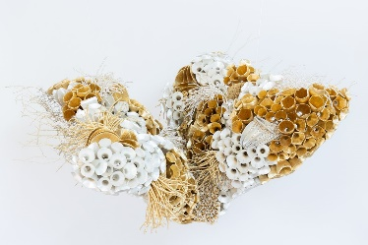
Ghizlane Sahli, Nissa’s Rina (Woman’s Song), 2022. Courtesy Muse, The Rolls-Royce Arts Programme. Photo by Adnane Zemmama
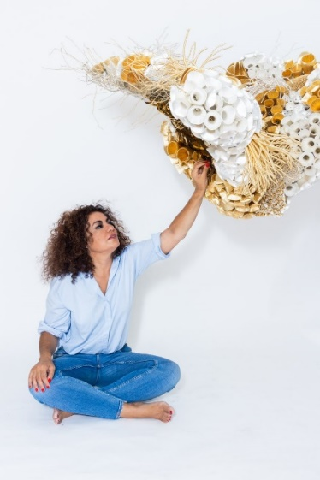  Ghizlane Sahli, Nissa’s Rina (Woman’s Song), 2022. Courtesy Muse, The Rolls-Royce Arts Programme. Photo by Adnane Zemmama | Menyerupai dua sayap kemenangan yang akan terbang, karya seni Sahli Nissa’s Rina (Woman’s Song) (2022) adalah perayaan yang menggembirakan atas feminitas dan kebebasan. Karya seni ini mengeksplorasi keindahan metamorfosis dan terdiri keseluruhan nya dari bahan-bahan yang dapat diselamatkan: botol plastik, tabung plastik, topi, ditutupi dengan sutra putih dan benang emas yang dibeli dari pengrajin di Medina di Marrakesh dan tembaga yang dihiasi dengan daun emas. Untuk Nissa’s Rina (Woman’s Song) (2022), Sahli mengadopsi teknik khasnya membungkus botol yang dipotong dengan benang, "Alveoli", dan membangun setiap elemen menjadi struktur seperti sayap yang menggugah Spirit of Ecstasy.  “The Spirit of Ecstasy - wanita bebas yang elegan yang memahkotai mobil paling bergengsi di dunia. Simbol kekuatan, dia membuka sayapnya untuk terbang, dan menguasai dunia. Betapa sinkronisitas bagi saya! Dia mewujudkan semua yang ingin saya ungkapkan dalam hidup saya hari ini”, - kata Sahli. "Nissa’s Rina, Woman’s song, bertujuan untuk mengekspresikan keanggunan, feminitas, dan kebebasan dari Spirit of Ecstasy".

Scarlett Yang – Transient Materiality (2022)

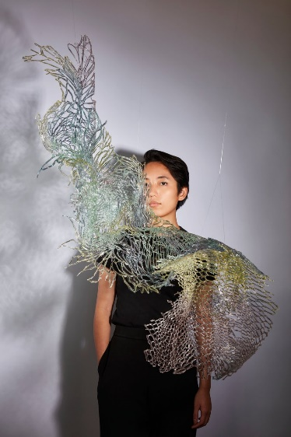  Scarlett Yang, Transient Materiality, 2022. Courtesy Muse, The Rolls-Royce Arts Programme. Photo by Mark Cocksedge  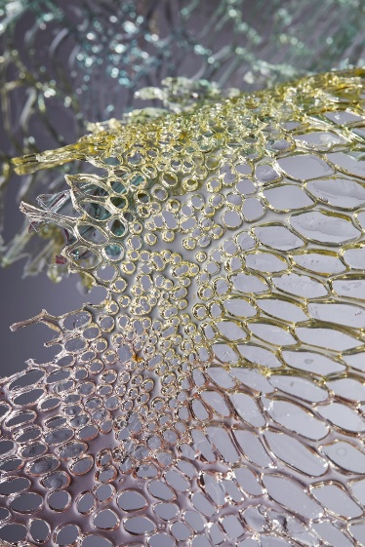  Scarlett Yang, Transient Materiality, 2022. Courtesy Muse, The Rolls-Royce Arts Programme. Photo by Mark Cocksedge | Transient Materiality (2022) karya Scarlett Yang adalah karya hybrid yang terdiri dari karya fisik dan digital. Patung setinggi 1 meter ini terbuat dari pita biopolimer sintetis yang terjalin yang diproduksi dengan partikel cair yang dikumpulkan dari laut dan diikat dengan organisme fotosintetik alga. Bentuk, permukaan, dan warna pahatan semuanya mencerminkan dunia alami: teksturnya yang unik terinspirasi oleh kerumitan halus pola kulit binatang dan ketahanan struktural sayap capung yang tembus cahaya. Dibuat dengan menuangkan bio-polimer cair ke dalam cetakan fabrikasi 3D, sedangkan warna hijau dan ungu pita dibuat melalui eksperimen dengan spirulina dan komponen alami lainnya.  Digantung di udara, karya ini memukau dengan kualitasnya yang berkilauan dan berwarna-warni – ekspresi keanggunan yang halus, mengingatkan pada gaun terbang Spirit of Ecstasy. Elemen digital yang menyertainya adalah dokumentasi video dari proses kreatif serta rendering digital dari patung, diatur ke soundscape futuristik.  “Pekerjaan saya terdiri dari mengeksplorasi sifat fisik yang ditawarkan alam dengan anggun dan meningkatkannya melalui penggunaan teknologi secara sadar dan melingkar. Karya 'Transient Materiality' pada akhirnya dimaksudkan untuk memperindah tubuh manusia sambil menyajikan pendekatan yang benar-benar positif untuk masa depan desain”, - komentar Scarlett Yang.
Para seniman, diundang untuk membuat proposal mereka untuk Spirit of Ecstasy Challenge, dinominasikan oleh komite ahli internasional. Kiriman mereka ditinjau oleh juri terkenal yang terdiri dari Anders Warming, Direktur Desain, Rolls-Royce Motor Cars; Yoon Ahn, Direktur Kreatif AMBUSH🄬 dan Direktur Perhiasan di Dior Men; Tim Marlow, Kepala Eksekutif dan Direktur di Museum Desain, London; dan Sumayya Vally, Pendiri dan Kepala Sekolah di Counterspace Studio, Johannesburg. Pada April 2022 Muse mengumumkan tiga pemenang yang terpilih untuk menghidupkan konsep mereka dengan dukungan Rolls-Royce.

The Spirit of Ecstasy Challenge adalah inisiatif komisioning kedua dari Muse. Sementara Dream Commission mendukung seniman yang bekerja dengan seni gambar bergerak, Spirit of Ecstasy Challenge merayakan kreativitas tanpa akhir dalam dunia material dan pengerjaan. Setiap dua tahun, Tantangan akan diulang, setiap kali mengeksplorasi kemungkinan tak terbatas dari kunci menengah yang berbeda untuk keahlian Rolls-Royce, dengan Spirit of Ecstasy sebagai titik inspirasi.

Untuk tetap up-to-date follow @rollsroycemuse.

-SELESAI-

EDITORS’ NOTES:

Tentang Bi Rongrong
Bi Rongrong saat ini tinggal dan bekerja di Shanghai. For the Spirit of Ecstasy Challenge Bi mengumpulkan gambar arsitektur dan ornamen dari lingkungan perkotaan dan, melalui pemrosesan manual atau digital, mengubahnya menjadi lukisan, kolase, kain, video, dan instalasi khusus lokasi. Dia telah berkolaborasi dengan lembaga seni penting termasuk, Pusat Seni & Tekstil Warisan di Hong Kong, Museum Kaca Shanghai, Lab UCCA, Ruang Seni Seribu Dataran Tinggi, dan Galeri Vanguard. Proyek seni publik meliputi, Biennale Urbanisme\Arsitektur Bi-City Shenzhen-Hong Kong, Musim Seni Ruang Perkotaan Shanghai, dan Cass Sculpture Foundation (UK).

Tentang Ghizlane Sahli
Ghizlane Sahli tinggal dan bekerja di Marrakesh. Seorang seniman dan desainer tekstil yang menggunakan kembali bahan bekas dalam karyanya, Sahli menarik perhatian pada isu-isu lingkungan yang kritis sambil mengeksplorasi keindahan tubuh wanita. Dia belajar arsitektur di Paris dan kembali ke Maroko untuk membuka bengkel yang memproduksi tekstil dan karya desain yang inovatif. Dalam waktu kurang dari satu dekade, ia menjadi terkenal karena kreasi tisunya yang memenangkan penghargaan. Ghizlane menyulam, memahat, dan menggambar. Ia mengubah bahannya dengan menutupi sampah plastik yang dikumpulkannya dengan benang alami (kebanyakan sutra), mensyukurinya dan memberinya makna. Sahli bekerja dengan bantuan perempuan pengrajin lokal, menggunakan teknik nenek moyang mereka untuk menciptakan ide-ide kontemporernya. Karyanya telah dipamerkan secara internasional dan merupakan bagian dari banyak koleksi penting, seperti V&A di London, MACAAL di Marrakech, Fondation H di Paris dan dan POC Galila di Brussels.

Tentang Scarlett Yang
Scarlett Yang adalah seniman inovasi lintas disiplin yang berfokus pada desain berkelanjutan, biomaterialitas, dan lingkungan virtual. Setelah bekerja di atelier couture, lab bio, dan lab fabrikasi digital, ia mengembangkan pendekatan inovatif di persimpangan mode, desain, dan teknologi. Praktik Scarlett Yang mengeksplorasi siklus hidup tekstil mode, melalui penelitian solusi biodegradable dan meta yang menangani masalah lingkungan saat ini. Berkomitmen pada masa depan teknologi, seniman merefleksikan wujud serta konsumsi berkelanjutan dengan mengembangkan visi kreatifnya di seluruh fisik dan ruang digital. Scarlett Yang telah berkolaborasi dengan institusi seni ternama termasuk Museum V&A, Kyoto D-Lab, CentroCentro Madrid dan London Design Biennale 2021.

Spirit of Ecstasy Challenge Jury
Yoon Ahn, Creative Director of AMBUSH🄬 and Director of Jewellery at Dior Men
Tim Marlow, Chief Executive and Director at the Design Museum, London
Sumayya Vally, Founder and Principal at Counterspace Studio, Johannesburg
Anders Warming, Director of Design, Rolls-Royce Motor Cars

Tentang Muse, the Rolls-Royce Arts Programme
Muse adalah Program Seni Rolls-Royce, yang dirancang untuk mendorong dan menginspirasi kreativitas melalui kolaborasi dengan seniman yang berbagi semangat marque untuk mendorong batas teknis dan konseptual. Terdiri dari dua inisiatif dua tahunan yang sedang berlangsung, Muse bermitra dengan beberapa lembaga paling dihormati dan bergengsi di dunia, seperti Foundation Beyeler, Basel dan Serpentine, London. Muse akan memberikan waktu dan sumber daya kepada seniman terpilih untuk menghasilkan seni yang dikandung, dan dialami, tanpa kompromi.

Muse menandai arah baru Program Seni Rolls-Royce, yang sejak dimulai pada tahun 2014, mengundang pelanggan Rolls-Royce ke dunia seni kontemporer. Sampai saat ini, seniman terkemuka Sondra Perry, Refik Anadol, Tomas Saráceno, Asad Raza, Dan Holdsworth, Isaac Julien, Yang Fudong, dan Ugo Rondinone telah berkolaborasi dengan Program Seni.

Tentang Rolls-Royce Motor Cars
Rolls-Royce Motor Cars adalah anak perusahaan yang sepenuhnya dimiliki oleh BMW Group dan merupakan perusahaan yang sepenuhnya terpisah dari Rolls-Royce plc, produsen mesin pesawat dan sistem propulsi. Lebih dari 2000 pria dan wanita terampil dipekerjakan di kantor pusat dan pabrik Rolls-Royce Motor Cars di Goodwood, West Sussex, satu-satunya tempat di dunia di mana mobil-mobil super-mewah perusahaan dibuat dengan tangan.

INFORMASI LEBIH LANJUT

Anda dapat menemukan semua siaran pers kit kami, serta berbagai pilihan resolusi tinggi, foto dan cuplikan video yang dapat diunduh di situs web media kami, PressClub. Silahkan temukan gambar dan video beresolusi rendah dan tinggi pada link berikut ini: https://bit.ly/3M8vNeI

Anda juga dapat mengikuti marque di media sosial: LinkedIn; YouTube; Twitter; Instagram; dan Facebook.

CATATAN EDITOR
Rolls-Royce Motor Cars adalah anak perusahaan yang sepenuhnya dimiliki oleh BMW Group dan merupakan perusahaan yang sepenuhnya terpisah dari Rolls-Royce plc, produsen mesin pesawat dan sistem propulsi. Lebih dari 2.000 pria dan wanita terampil dipekerjakan di kantor pusat dan pabrik Rolls-Royce Motor Cars di Goodwood, West Sussex, satu-satunya tempat di dunia di mana mobil super mewah perusahaan dibuat dengan tangan.

KONTAK | regional
Injee Han | +82 10 4607 9612 | injee.han@rrmcapac.com
Kristen Lim | +65 8189 9892 | kristen.lim@rrmcapac.com
Lim Shen Yee | +60 12 218 9015 | shen.yee@rrmcapac.com
Yvonne Brigitte | +62 819 0635 2975 | yvonne.b@rrmcapac.com
Chloe Bui | +84 38 7717442 ^ | chloe@rrmcapac.com
Chutinun Guna-Tilaka | +66 61 956 2939 | chutinun@imageimpact.co.th
Vera Chen | +65 9816 2480 | vera.chen@rrmcapac.com
Helpdesk | +65 9017 6272 * | info@rrmcapac.com
 | +66 83 076 6196
*WhatsApp / ^Zalo

